周康交接文档

# To 郭梁

## GoSearch相关

部署、运维的所有GoSearch(包括Solr和接口服务):

|  |  |  |
| --- | --- | --- |
| 项目名 | SVN地址 | 说明 |
| 贵州锦屏 | <http://172.16.9.203/svn/CBB/trunk/developing/GoCloud/GoSearch/release/锦屏人脸大数据> | 周康负责部署、运维;  部署文档及表结构等信息都在相应目录下 |
| 贵州三穗 | <http://172.16.9.203/svn/CBB/trunk/developing/GoCloud/GoSearch/release/三穗人脸大数据> |
| 新疆喀什 | <http://172.16.9.203/svn/CBB/trunk/developing/GoCloud/GoSearch/release/喀什人脸大数据> |
| 视频门禁 | <http://172.16.9.203/svn/CBB/trunk/developing/GoCloud/GoSearch/release/视频门禁> |
| 河北移动动环监控 | <http://172.16.9.203/svn/CBB/trunk/developing/GoCloud/GoSearch/release/河北移动动环监控> |
| 浙江移动 | <http://172.16.9.203/svn/CBB/trunk/developing/GoCloud/GoSearch/release/浙江移动> | 前人为通信公司部署, 周康负责运维. 现场的Tomcat做过版本升级. |
| GoSearch的升级 | <http://172.16.9.203/svn/CBB/trunk/developing/GoCloud/GoSearch/release/其他版本的GoSearch> | 测试Solr性能时做的版本升级, 相关升级包、升级步骤都在此目录下 |

## Elasticsearch车辆特征检索

插件源码路径:

<http://172.16.9.203/svn/CBB/trunk/developing/GoCloud/GoInsight_V1.0/project/广州视图库/sources/es-feature-compare>

插件安装说明: 项目根目录下的 "readme.md";

插件使用方法: "doc/脚本使用思路.md".

测试环境(广东省厅): <http://172.16.21.153:5601/app/kibana#/dev_tools>

揭阳大数据(非1400标准): 许俊滔已实现, 插件源码路径:

<http://172.16.9.203/svn/CBB/trunk/developing/GoCloud/GoInsight_V1.0/project/揭阳车辆大数据/源码>, 包括esfeaturecompare5.x和esfeaturecompare6.x.

相关文档:

<http://172.16.9.203/svn/CBB/trunk/developing/GoCloud/GoInsight_V1.0/project/揭阳车辆大数据/docs>

# To 泽标

## 视图库相关

### 项目部署

|  |  |  |
| --- | --- | --- |
| 项目名 | SVN地址 | 说明 |
| 宁乡 | <http://172.16.9.203/svn/CBB/trunk/developing/GoCloud/GoInsight_V1.0/project/宁乡视图库> | 周康部署, 现场没有应用, 未曾维护过. 其中SolrAccessKafka项目陈旧, 若现场需要维护, 可更换最新的SolrAccessServer |
| 三穗 | <http://172.16.9.203/svn/CBB/trunk/developing/GoCloud/GoInsight_V1.0/project/贵州三穗视图库> | 毛世杰在宁乡视图库的基础上部署的 |
| 百色视频网 | <http://172.16.9.203:80/svn/CBB/trunk/developing/GoCloud/GoInsight_V1.0/project/广西百色视图库> | 周康部署了视频网, 源代码与广州视图库中的相同, 路径为: <http://172.16.9.203/svn/CBB/trunk/developing/GoCloud/GoInsight_V1.0/project/广州视图库/sources> |

### AccessServer

|  |  |  |
| --- | --- | --- |
| 项目名 | SVN地址 | 说明 |
| ElasticAccessServer | <http://172.16.9.203/svn/CBB/trunk/developing/GoCloud/GoInsight_V1.0/src/AccessServer_LastVersion/ElasticAccessServer> |  |
| SolrAccessServer | <http://172.16.9.203/svn/CBB/trunk/developing/GoCloud/GoInsight_V1.0/src/AccessServer_LastVersion/SolrAccessServer> |  |

### 视图库表结构

周康自2019-10-10出差后, 就未曾更新过表结构, 因此这里罗列的表结构都是2019-10-10之前的版本.

夏亮与卢震江商定: 所有修改表结构的需求都由卢震江提出, 在 190808-原始表结构 的基础上, 以增量修改的方式进行修改.

表结构的路径: <http://172.16.9.203/svn/CBB/trunk/developing/GoCloud/GoInsight_V1.0/project/广州视图库/docs/表结构-持续更新>, 更新的截止时间是2019-10-10(周康出差前.)

## 算法库相关

### 算法包-以图搜图算法

源码路径:

<http://172.16.9.203/svn/CBB/trunk/developing/GoCloud/GoInsight_V1.0/project/广州视图库/sources/algorithmses>, 其中的FeatureCompare子模块即为以图搜图算法包.

注意: 文档id和机动车id不再一致, 需要根据现场表结构修改, 具体需要修改的代码为:

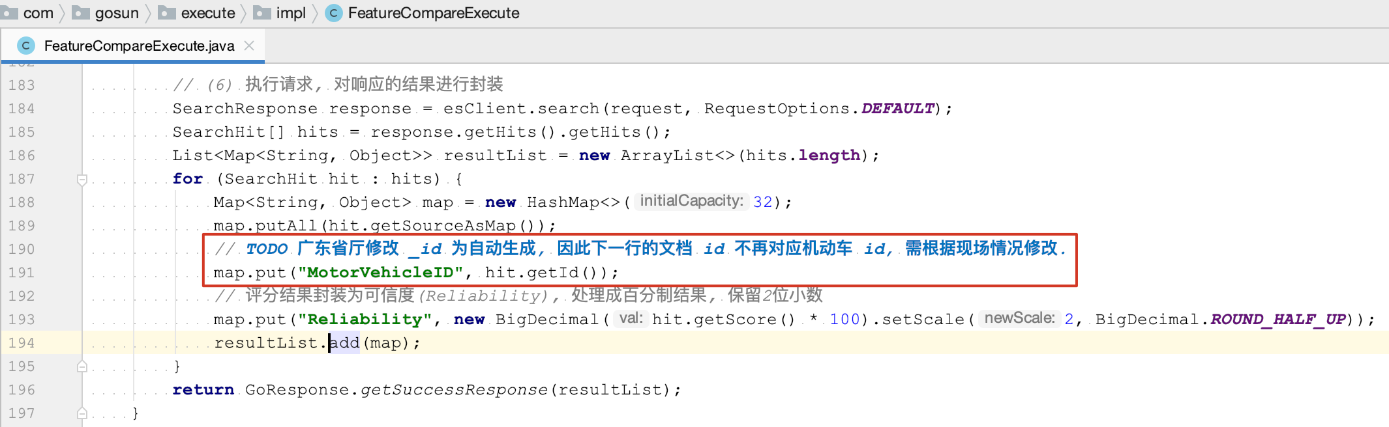

文档路径:

<http://172.16.9.203/svn/CBB/trunk/developing/GoCloud/GoInsight_V1.0/project/广州视图库/docs/算法包-以图搜图>

### 算法包-车流量统计

源码路径:

<http://172.16.9.203/svn/CBB/trunk/developing/GoCloud/GoInsight_V1.0/project/广州视图库/sources/algorithmses>, 其中的CarFlow子模块即为车流量统计算法包, 其中包括车辆流量统计、车牌类型统计、车牌颜色统计三个子接口.

文档路径:

<http://172.16.9.203/svn/CBB/trunk/developing/GoCloud/GoInsight_V1.0/project/广州视图库/docs/>, 下的“算法包-车辆统计分析.docx”, 周康负责的是“1.1 车流量统计”接口的开发.

## 车辆大数据相关

周康没有单独部署过车辆大数据, 也没有负责车辆大数据相关项目的运维.

赤峰车辆大数据的代码与运维文档:

|  |  |  |
| --- | --- | --- |
| 项目名 | SVN地址 | 说明 |
| 文档 | <http://172.16.9.203/svn/CBB/trunk/developing/GoCloud/GoInsight_V1.0/project/赤峰大数据/doc> | 华为HD文档、出差的总结报告、现场运维文档、Solr别名跨集合访问方法、Solr配置文件的更新方法 |
| 数据同步工具 | <http://172.16.9.203/svn/CBB/trunk/developing/GoCloud/GoInsight_V1.0/project/赤峰大数据/HBaseToSolr> | 使用方法、二次开发说明都在项目下 |
| 现场部署包 | <http://172.16.9.203/svn/CBB/trunk/developing/GoCloud/GoInsight_V1.0/project/赤峰大数据/install> | GoInsight、GoSearch、同步工具的部署包, 截止日期是2019-11-14 |
| GoSearch源码 | <http://172.16.9.203/svn/CBB/trunk/developing/GoCloud/GoInsight_V1.0/project/赤峰大数据/GoSearch> | 截止日期: 2019-11-14 |
| GoInsight源码 | <http://172.16.9.203/svn/CBB/trunk/developing/GoCloud/GoInsight_V1.0/project/赤峰大数据/车辆/源码/华为版本> | 陈文后续修改过代码, 以他提交的为主. |